*«Вы можете оставить мнение о нашей организации. Чтобы оценить условия осуществления образовательной деятельности наведите камеру Вашего телефона и отсканируйте QR-код.*

*Перейдя по ссылке, Вы сможете:*

*оценить условия осуществления образовательной деятельности:*

* *открытость и доступность информации об организации* o *комфортность условий осуществления образовательной деятельности*
* *доброжелательность, вежливость работников*
* *удовлетворенность условиями осуществления образовательной деятельности*
* *доступность образовательной деятельности для инвалидов*  *оставить отзыв».*

[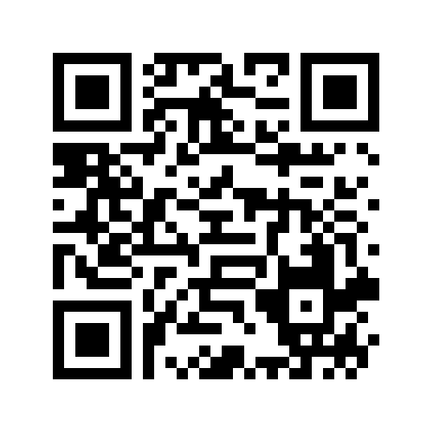](код.docx)